EXPOSICIÓN “CANELA EN RAMA”
Óleos de Emilia Castillo

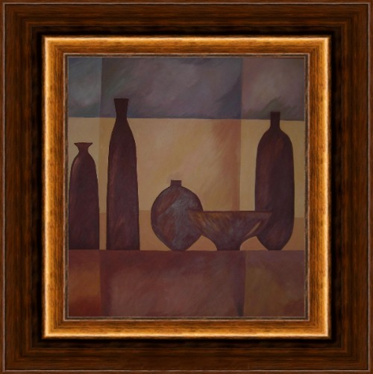
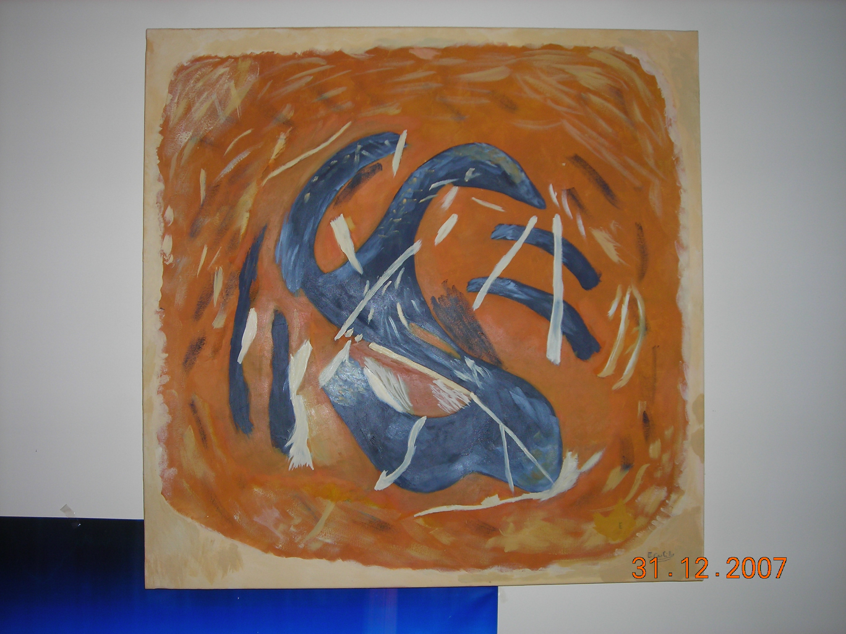

CENTRO EUROPEO DE LAS MUJERES MARIANA PINEDA
C/ Águila nº 19
Del 2 al 20 de diciembre de 2013
Horario de visita en días laborables: de 9:00 a 14:00 y de 17:00 a 21:00

A UNA MADRE DIEZ

Naciste en años duros y difíciles
Tu vida, trabajo, sol y campo
Tu escuela, un maestro itinerante
Tus alegrías, los bailes a la luz de
la Luna
En los cortijos de antes
Donde al compás de la Bandurria y
el Acordeón
Encontraste a tu Amor
Tras una vida de trabajo y
Dedicación
A tus hijas e hijos criaste
Siempre y en cualquier momento
Contamos contigo
Y al llegar la jubilación
Y creer que te ibas a aburrir…
Nos sorprendiste con todo tu Arte

Que seas nuestra MADRE y AMIGA
Es el más preciado tesoro,
Que tenemos en la vida.

¡Te Queremos Mamá!

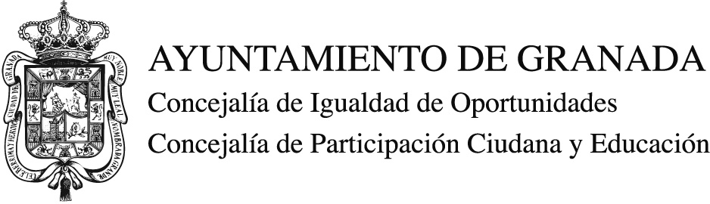Ayuntamiento de Granada
Concejalía de Igualdad de Oportunidades
CENTRO EUROPEO DE LAS MUJERES MARIANA PINEDA

